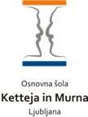 | DKE  Skupnost državljanov republike Slovenije |  |  | 22. 4. 2020
Pomembno  Navodila za delo so pripravljena v obliki učnega lista.  To ne pomeni, da moraš učni list natisniti.  Obliko zapisa si izberi sam/a. |  | Cilj  Današnja naloga je malo lažja. Tema ni nova, zato se jo boš lotil/a s pomočjo reševanja različnih nalog.
Naloga:  Natančno in pozorno preberi besedilo v učbeniku.  Odgovore napiši v zvezek.  Ne pozabi:  - čitljivo,  - pregledno,  - nariši,  - pobarvaj ključne besede.  Učilnica  http://ucenci.oskm.si/moodle  DKE 7.R.  E naslov:  igor.vrhunec@ucitelj.oskm.si  Na e naslov ne oddajaš gradiva. |  | Skupnost državljanov R Slovenije :  Naloga:  Nadaljuj z delom.  Zdravljica (njena sedma kitica) je besedilo himne Republike Slovenije. Melodija je povzeta iz istoimenske zborovske skladbe skladatelja Stanka Premrla (1880–1965).  6. naloga Napiši besedilo slovenske himne. Če ti ne gre, si najprej pomagaj s starši, šele s spletom.
7. naloga
Nastanek slovenske države

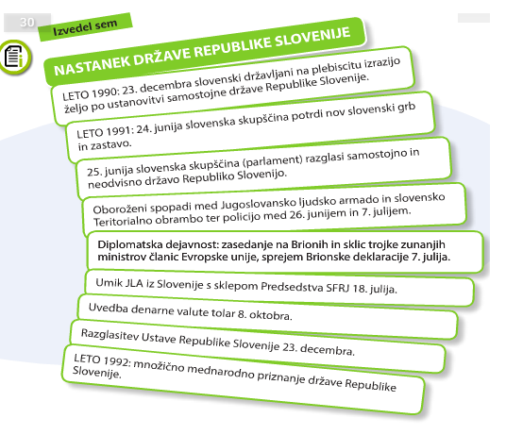
Vir: P. Karba :Učbenik za domovinsko in državljansko kulturo in etiko 8,MK

Pripravi si devet listov enake velikosti. Naj bodo veliki npr. 8x8 cm. Lahko jih pobarvaš (vsi naj bodo enake barve).Če lahko, jih izreži iz tršega papirja.

Na prvo stran napiši datum. Na drugo stran napiši kaj se je takrat zgodilo. Pri zapisih si pomagaj z zgornjo sliko.
Ko imaš vse pripravljeno jih vse obrneš - na primer na datum.
Izbereš listek in poveš, kaj se je zgodilo ta dan. Če ne veš, obrneš listek in prebereš.
Potem preveriš znanje svojih domačih.

In še nekaj.
To je tudi tehnika učenja na primer novih pojmov, izrazov… Poizkusi to pri drugih predmetih.

23.12.1990

Slovenski državljani na plebiscitu izrazijo željo po ustanovitvi svoje države.

8. naloga
Uživaj med počitnicami.

